**Roni Surya XI RPL 2**

**UJIAN PRAKTEK KOMPETESI**

**Membuat Database**

1. Masuk ke database

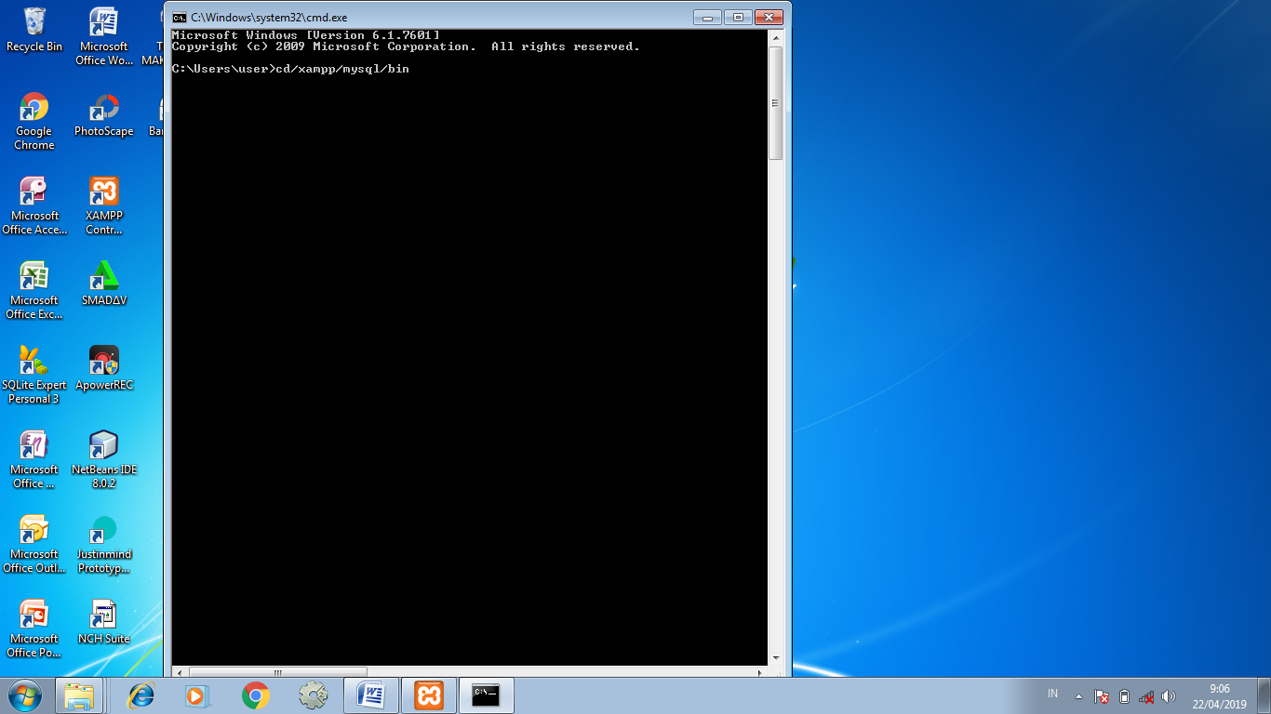

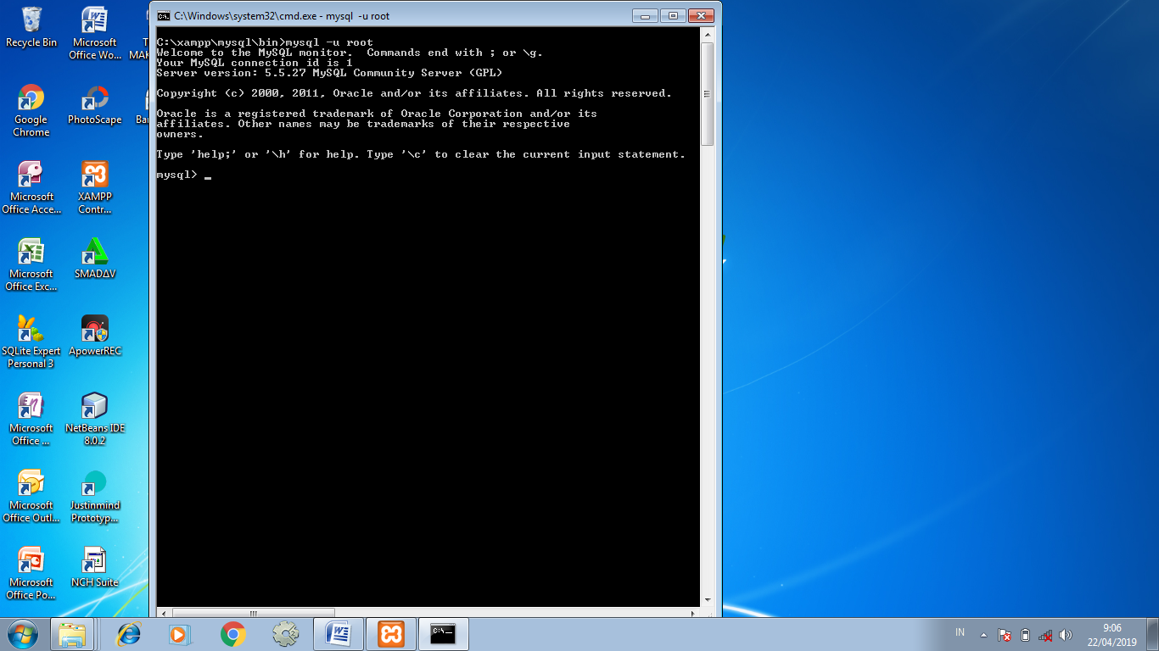

1. Membuat Database dengan nama db_penjualan_roni

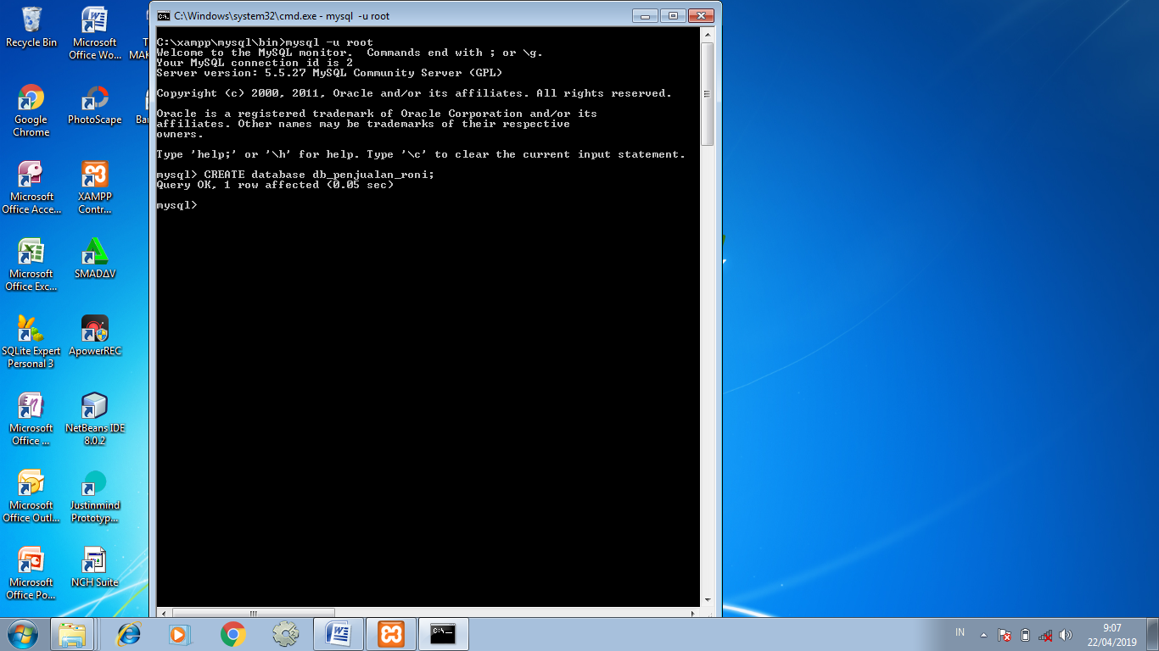

1. Mengecek Database Yang Sudah Di Buat

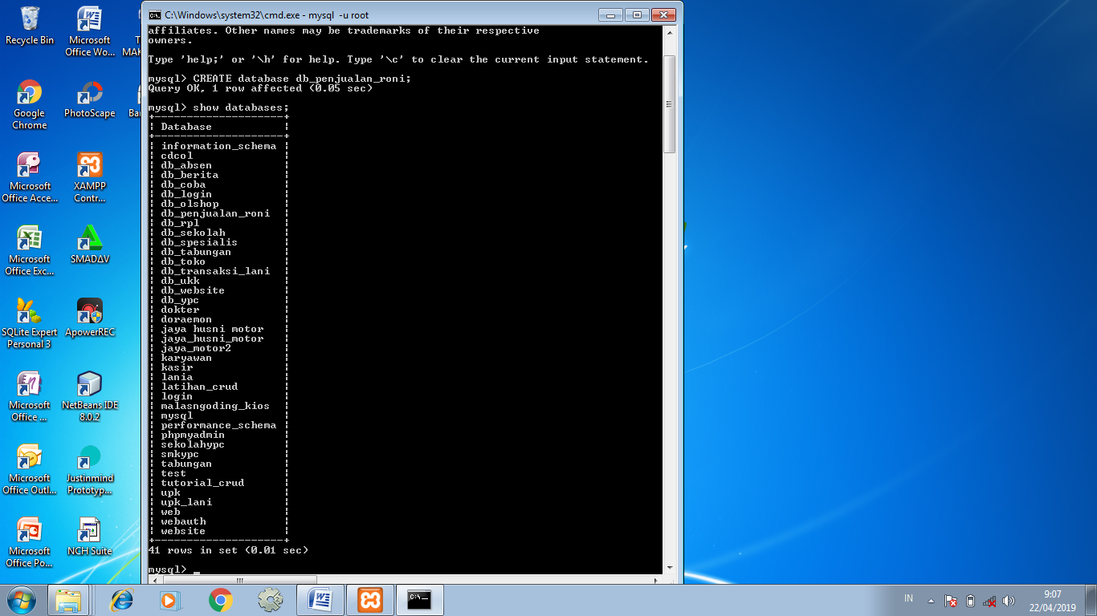

1. Menggunakan Database

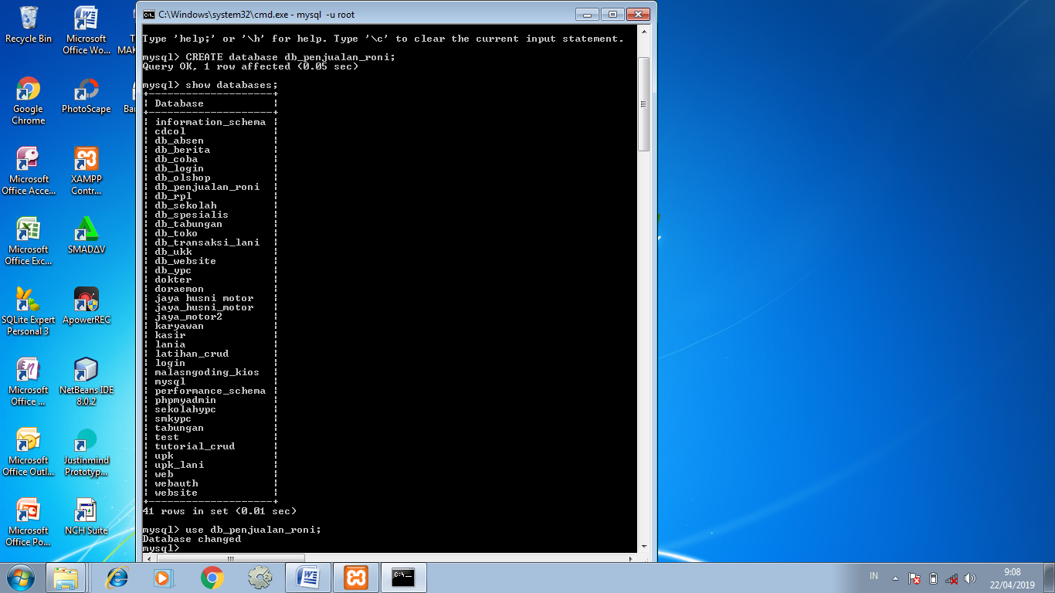

1. Membuat Table User

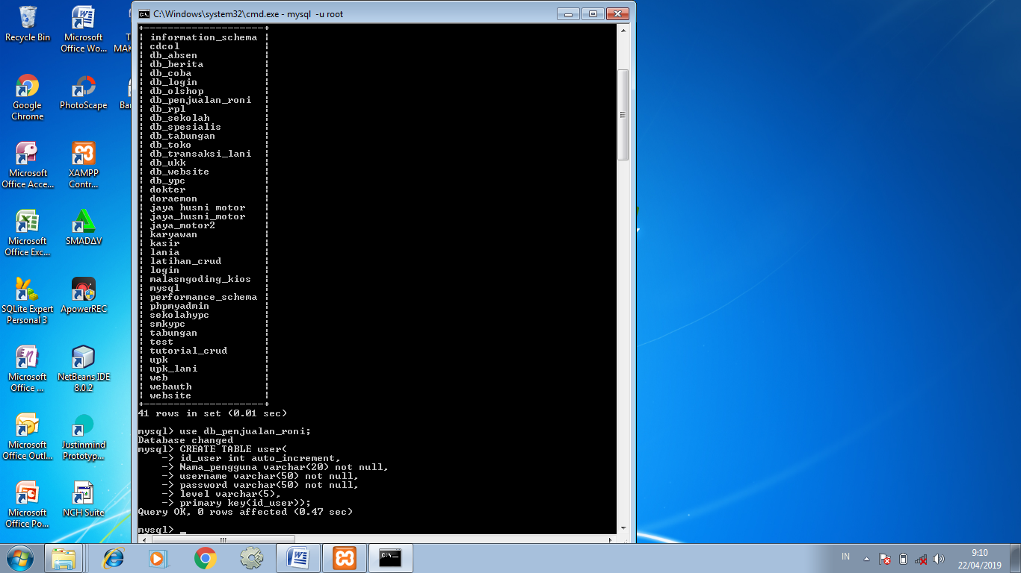

1. Membuat Tabel Barang

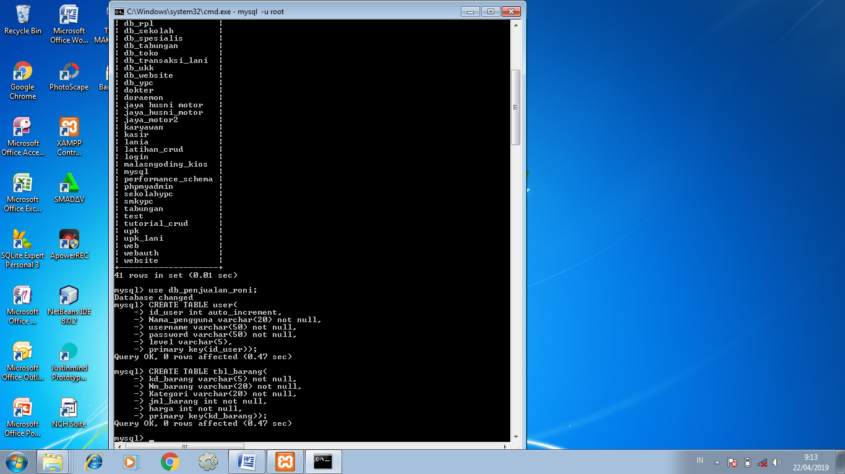

1. Membuat Table Penjualan

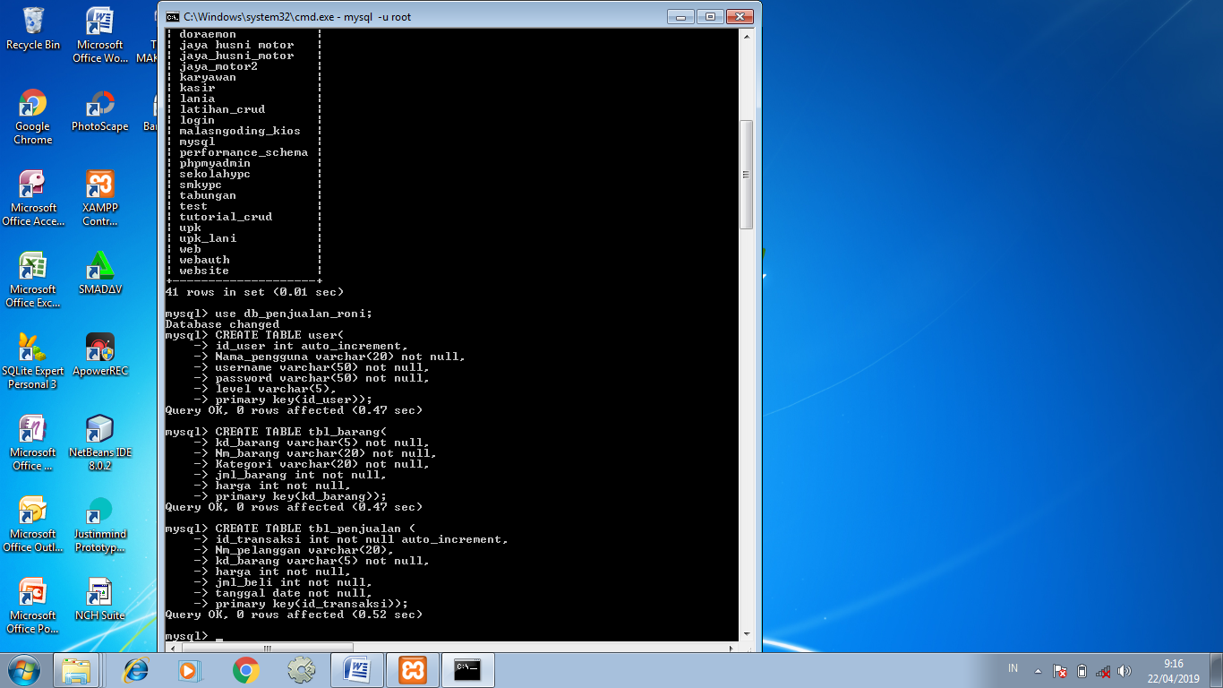

1. Melihat Isi Field Tabel

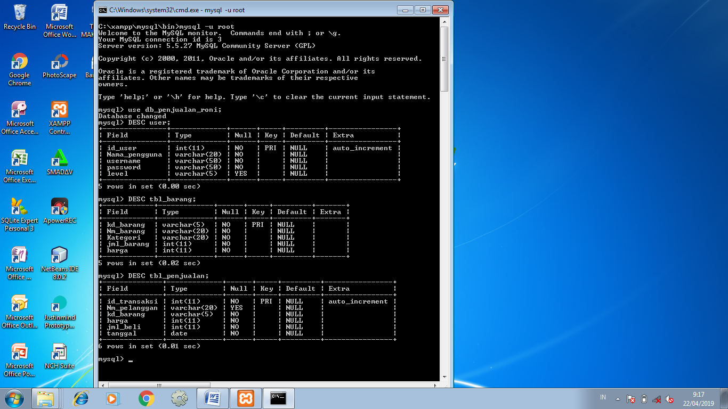

1. Melihat Table Yang Sudah Di Buat

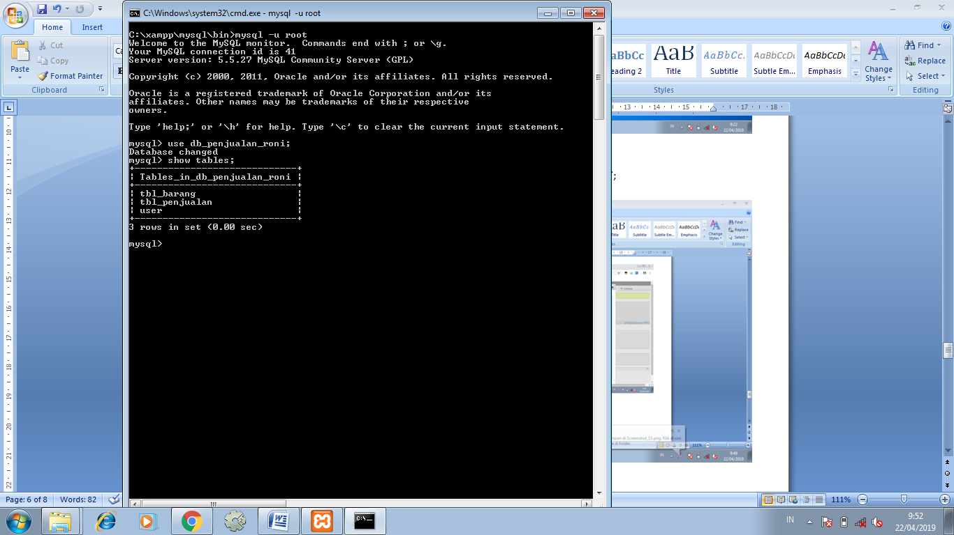

1. Insert Data Barang

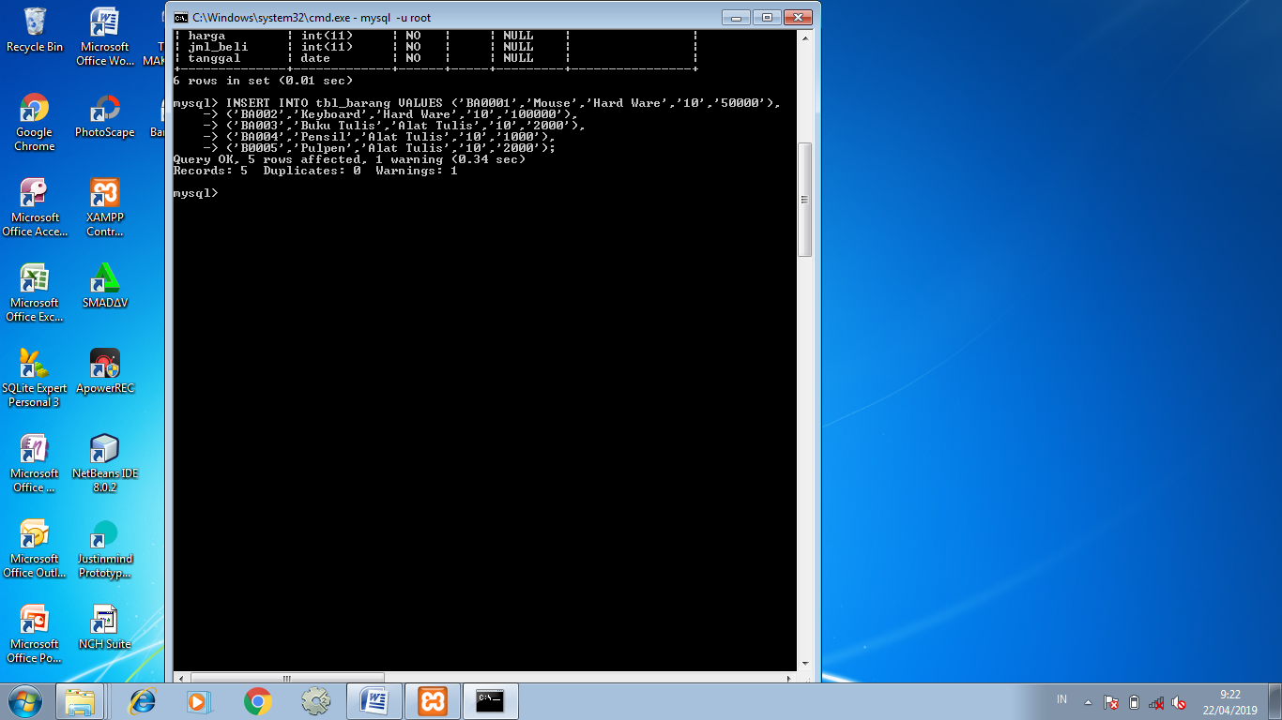

1. Melihat Isi Dari tbl_barang

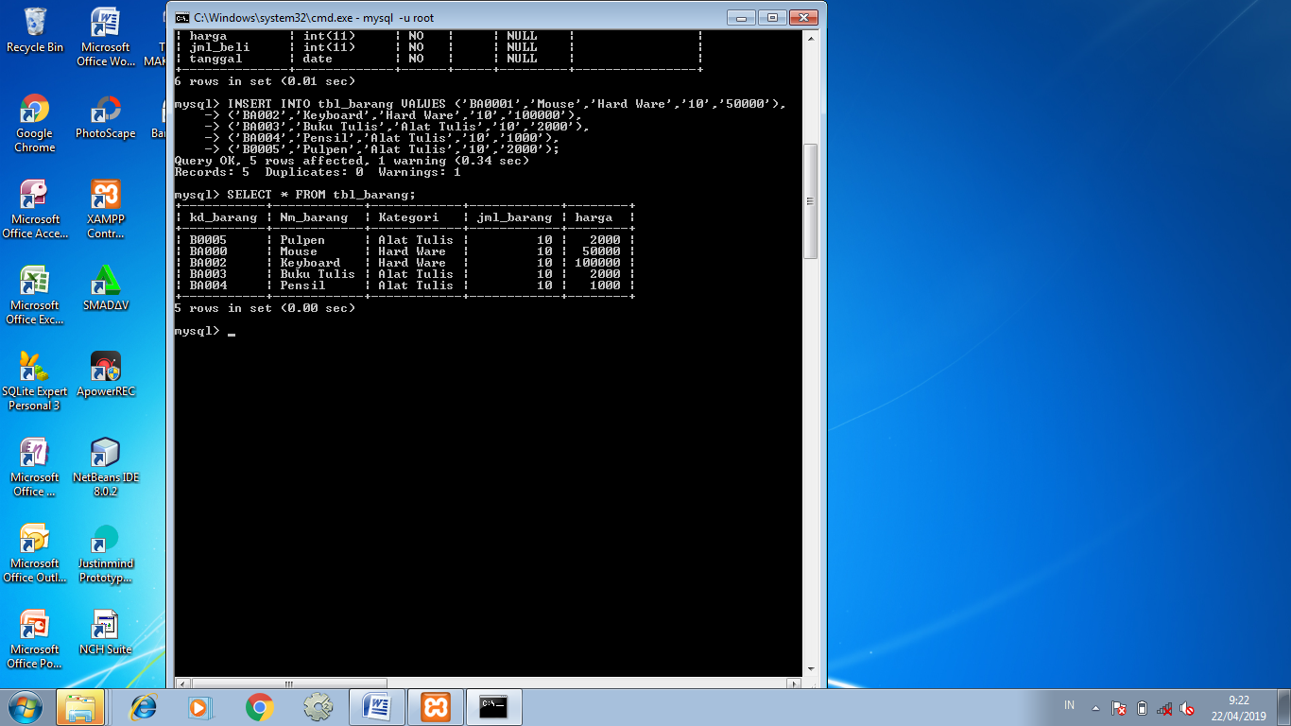

1. Edit kd_barang barang

UPDATE tbl_barang SET kd_barang=’BA001’ WHERE kd_barang=’BA000’;

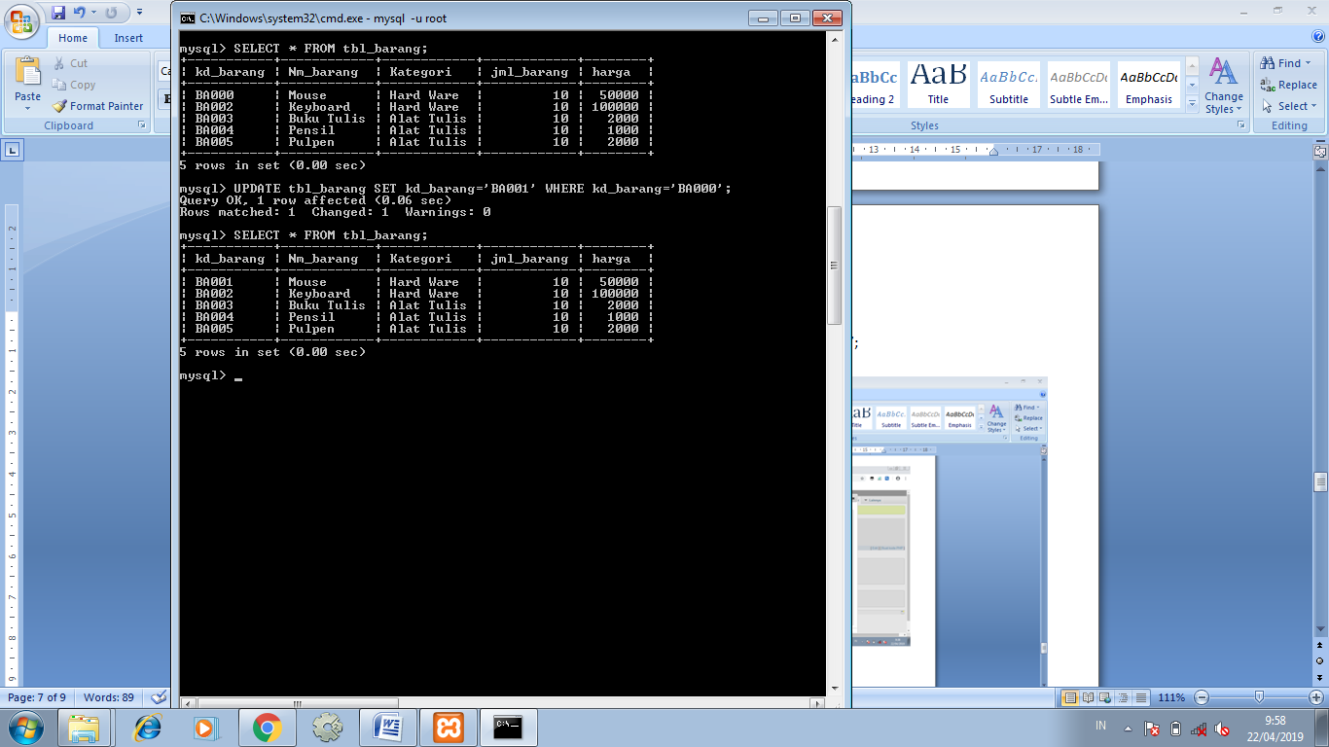

1. Hapus Barang

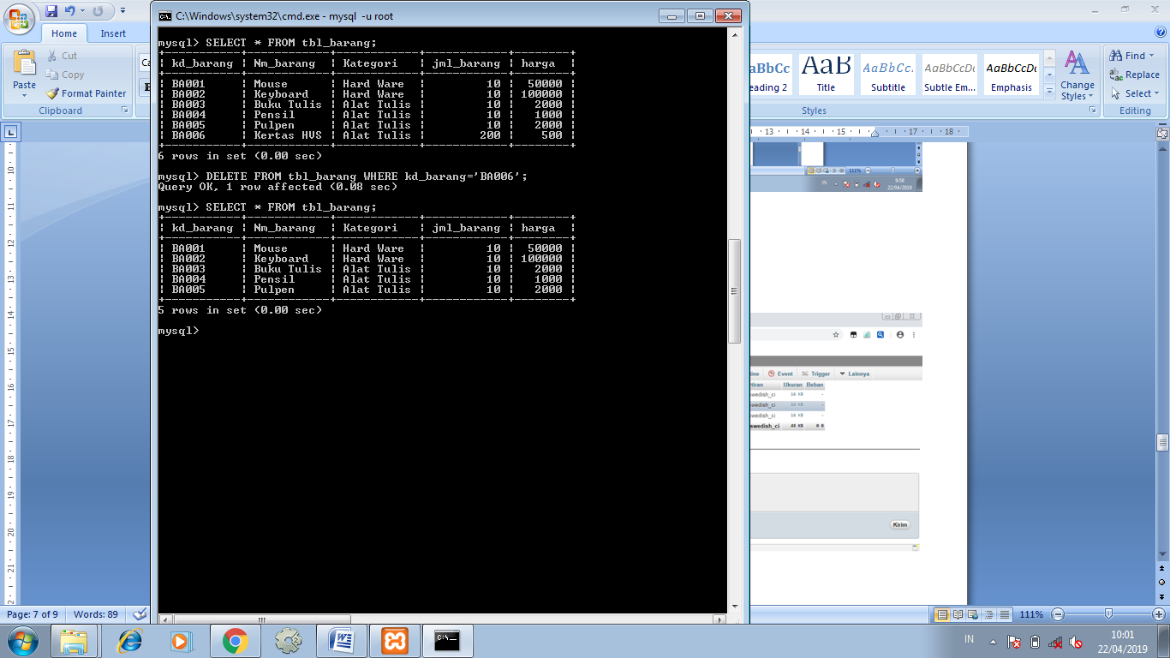

1. Membuat User dengan password enkripsi SHA1

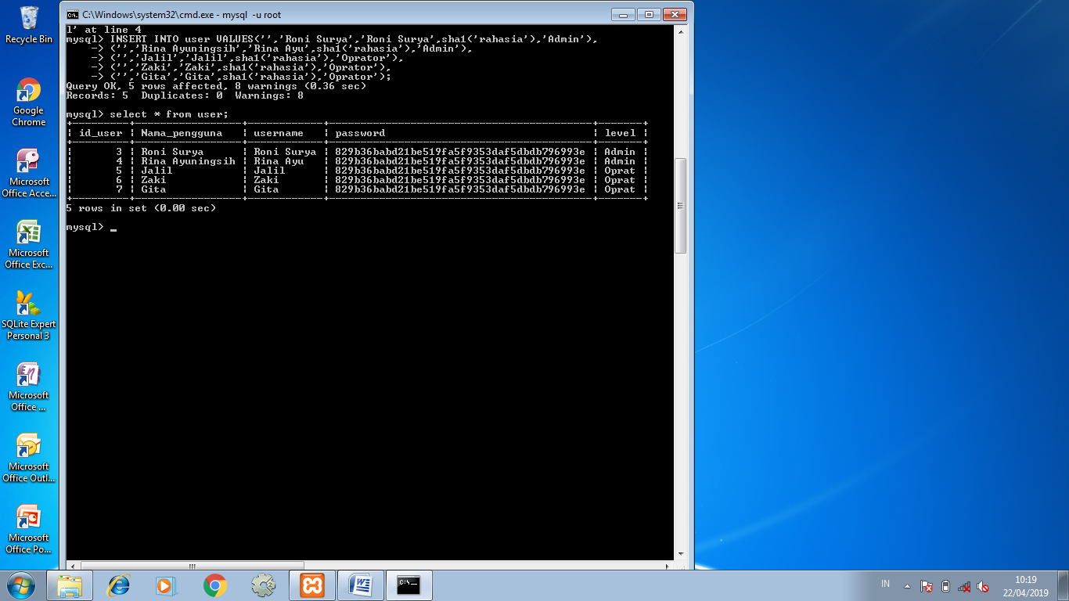

1. Membuat Trigger Di MYSQL Klik Trigger Di Samping Kanan

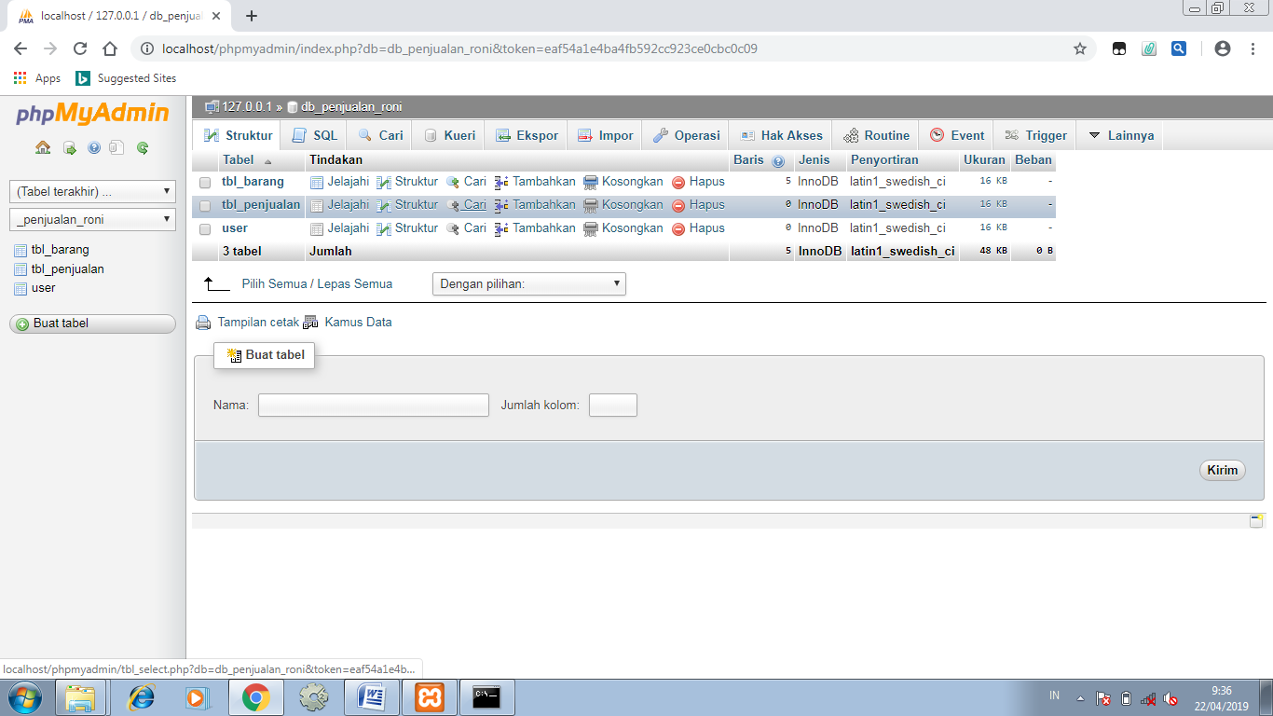

1. Klik Tambahkan Trigger

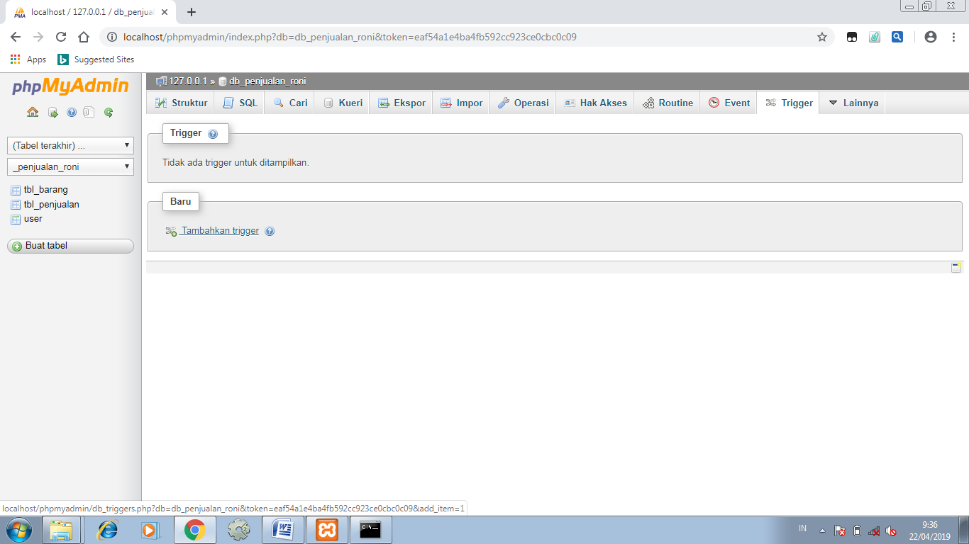

1. Masukan QUERY

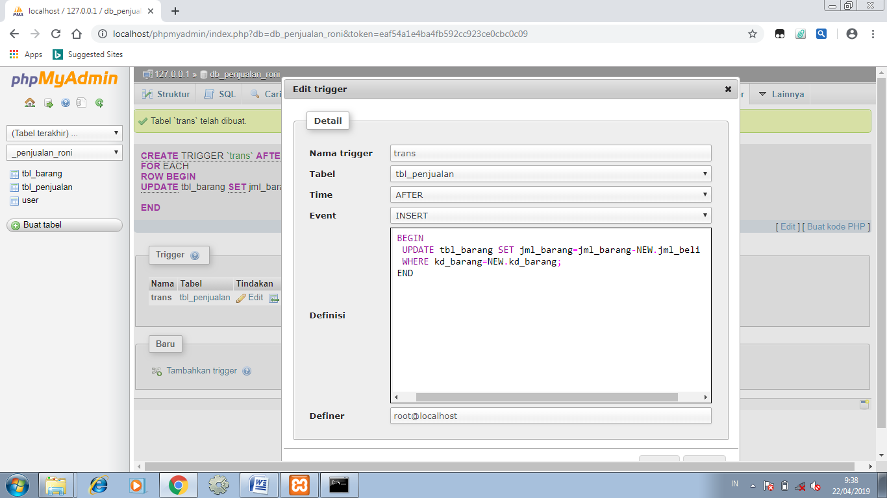

1. Insert Barang Ke tbl_penjualan

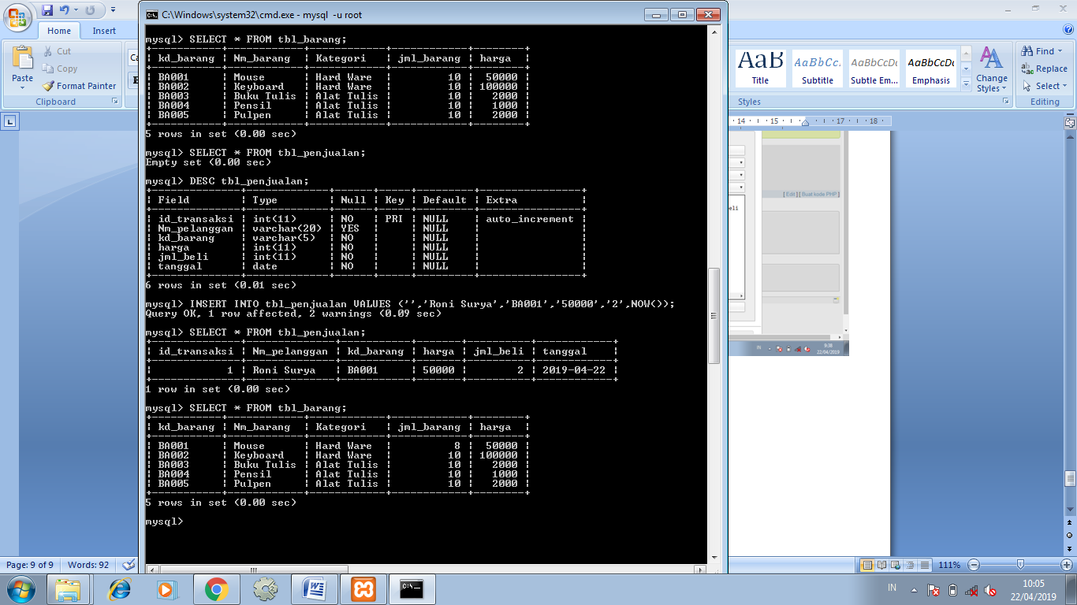

Karena tadi sudah membuat trigger maka dengan otomatis jml_barang di tabel barang akan mengurang.